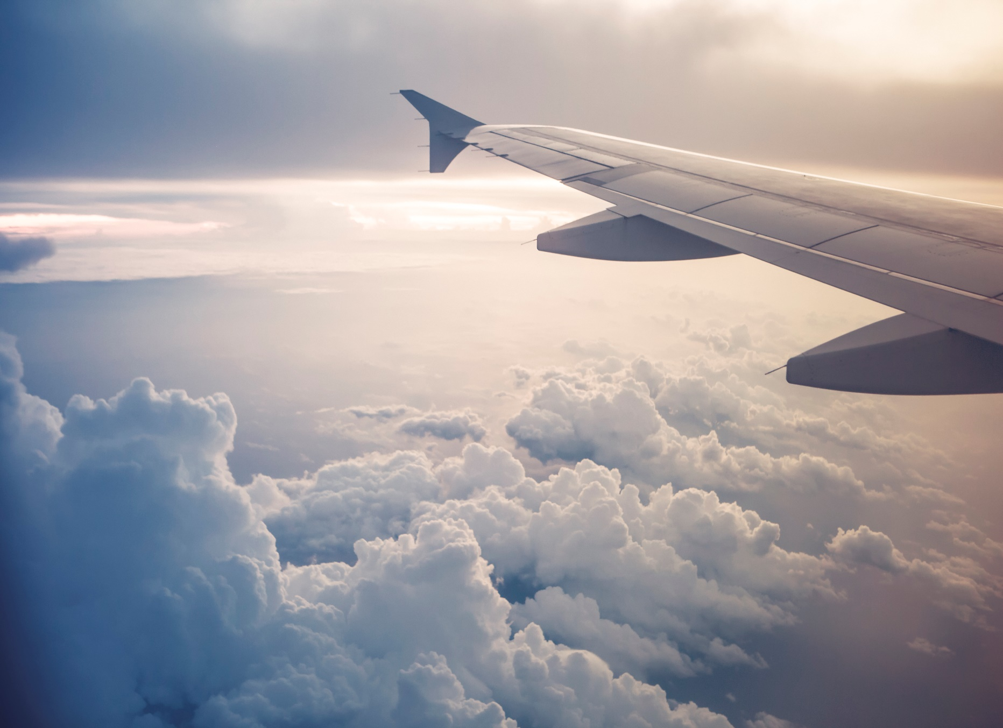
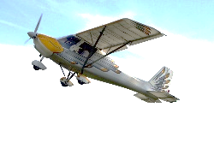
INVITATION

Georges Pagé, président de la délégation du Poitou Charentes, de la RENAISSANCE FRANÇAISE, (Institution d’utilité publique et sous la haute autorité du Chef de l’Etat et des ministres des Affaires étrangères, de l’Intérieur, des Armées et de l’Education nationale), a le plaisir de vous convier à la fête de l’Aviation qui aura lieu les 26-27 et 28 septembre 2025 au château de Dissay de 10h à 18h. Conférence de M. Hervé de Saint Exupéry sur l’Aviation en général et sur le Petit Prince d’Antoine de Saint Exupéry le samedi 27 à 15h et le dimanche à 10h.
-Entrée gratuite-
Possibilité de participer, en présence d’Hervé de Saint Exupéry, au repas gastronomique le samedi soir, sur réservation, au prix par personne de 75€ apéritif compris.
Nom …………………………………………… Prénom ………………………………………………. Tél. : ………………………….
Sera accompagné de ……… personnes. Participants au repas du samedi soir : ………………….
Nombre de participants à la conférence le samedi : …………………. Le dimanche : ……………….
Pour le repas le règlement est à adresser à Georges Pagé, 2 bis chemin des Vignes 86160 GENÇAY, chèque à établir au nom de la Renaissance Française.

